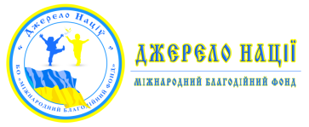
Благодійна організація
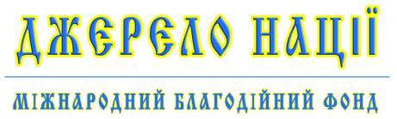
вул. Мечникова, 4/1, м. Київ, 01133
Тел. +38 (044) 592-8250, тел. +38 (097) 727-2294 E-mail: dzherelonation@gmail.com; richvan@ukr.net
____________________________________________________________________________________________________
вих. № 33 від 04.03.2019 р.

БЛАГОДІЙНА ОРГАНІЗАЦІЯ «МІЖНАРОДНИЙ БЛАГОДІЙНИЙ ФОНД «ДЖЕРЕЛО НАЦІЇ» - є благодійною організацією, що діє на засадах добровільності, законності, спільності інтересів і рівності прав її учасників, гласності та самоврядування.
У своїй діяльності Фонд керується Конституцією України, Законом України «Про благодійну діяльність та благодійні організації», Цивільним кодексом України, міжнародними договорами України, згода на обов’язковість яких надана Верховною Радою України, іншим чинним законодавством України та Статутом БО «МБФ «Джерело нації».
Головною метою благодійної діяльності Фонду є розвиток і підтримка освіти, культури, науки, мистецтва, інформаційних технологій, інформації та телекомунікації, організація та проведення дитячих фестивалів, виготовлення відео контенту та рекламних матеріалів, створення сприятливих умов для всебічного розвитку молодих спеціалістів, організація, створення благодійних, духовно-культурних, мистецьких проектів, здійснення благодійної діяльності, сприяння спрямоване на надання освітніх послуг дітям інвалідам дитинства і дітям з особливими потребами, дітям воїнів - учасників збройних конфліктів на сході України , дітям з малозабезпечених сімей, дітям, які перебувають в особливо складних і надзвичайних умовах, дітям з неблагополучних сімей, дітям-сиротам, талановитим творчим, обдарованим дітям.

Директор БО «МБФ «Джерело Нації» І.В. Павлишин

